Verschlüsselung 7-Zip
Dauer: 10-15 Minuten

Bei dieser Aufgabe soll das Dateikomprimierungsprogramm 7-Zip installiert werden. Mit Hilfe des Programms soll im Anschluss ein Dokument in eine verschlüsselte Zip-Datei gepackt werden. Dateien in verschlüsselten Zip-Dateien können übermittelt werden, wobei der Empfänger das Programm 7-Zip selbst nicht benötigt. Mit 7-Zip können nicht nur Office-Dokumente, sondern auch PDF-Dateien, Bilder, Filme, usw. verschlüsselt werden.

Voraussetzungen:
- Ein Computer mit Windows

- Übung: Installation von 7-Zip
- Laden Sie das Programm herunter (Link steht auf der Webseite).
- Installieren Sie das Programm nach dem Download.
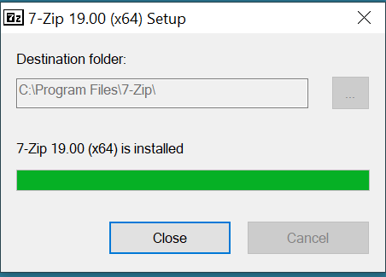

- Schließen Sie das Programm nach der Installation (s. Abb oben).

- Übung: Ein verschlüsseltes Archiv erstellen
Unter einem verschlüsselten Archiv versteht man eine Zip-Datei, die verschlüsselt ist. Zip-Dateien können auch mit Windows erstellt werden, aber nur in unverschlüsselter Form.

- Legen Sie eine beliebige Word-Datei auf Ihren Desktop.

- Klicken Sie die Datei mit der rechten Maustaste an. Wählen Sie im Kontext-Menü mit der linken Maustaste den Unterpunkt „7-Zip“ und danach „Zu einem Archiv hinzufügen …“ (s. Abb. unten).

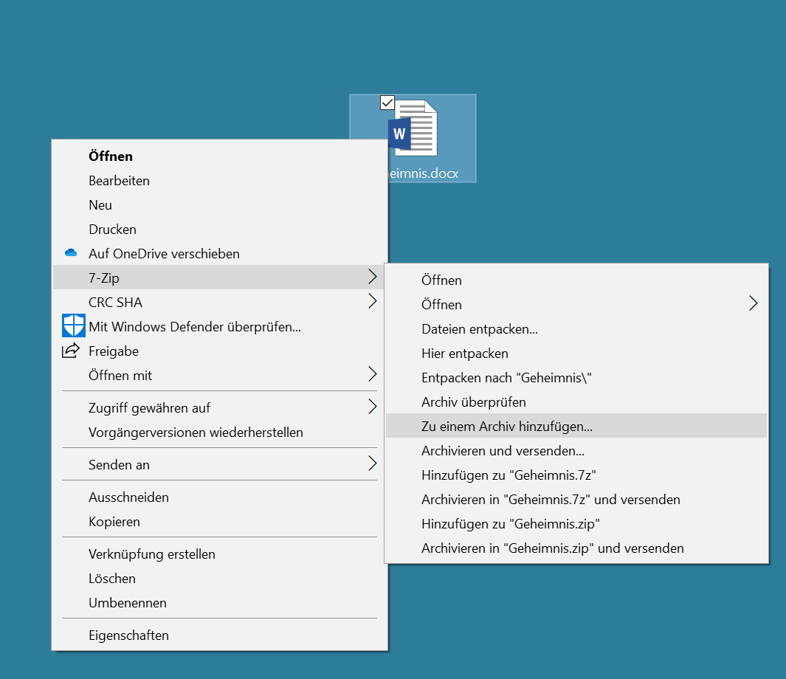

weiter auf Seite 3

- Führen Sie im folgenden Fenster die folgenden vier Schritte durch.
- Archivformat: zip
- Passwort anzeigen
- Kennwort eingeben
- OK
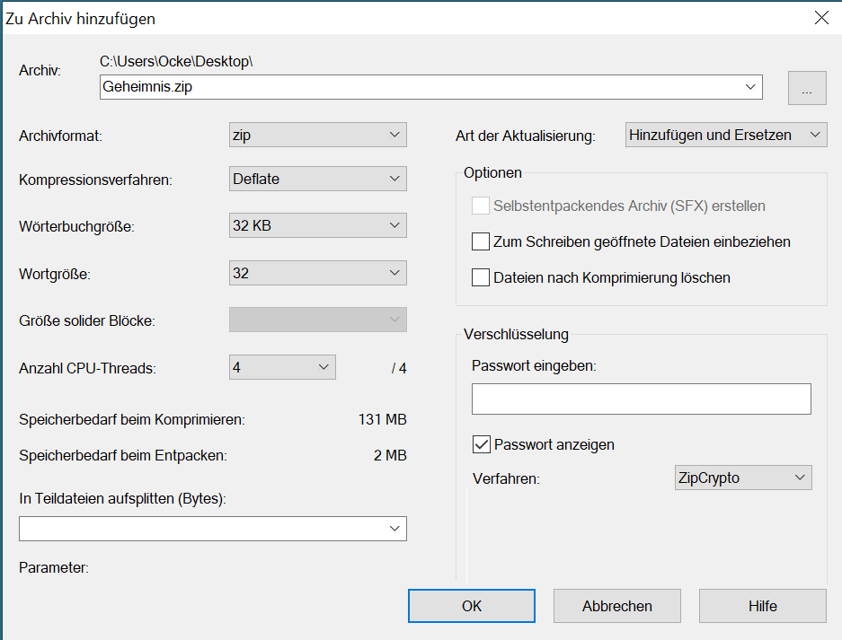
1.
12345678
3.
4.

2.
2.

- Auf dem Desktop liegt nun neben dem Dokument eine
Archivdatei (Zip-Datei) mit identischer Bezeichnung. Diese
enthält das Dokument in komprimierter und verschlüsselter
Form. In dieser Form kann das Dokument geschützt versendet oder hochgeladen werden (z.B. I-Serv, Schulcommsy, …). Auch bei verschlüsselten Daten gilt es, den Datenschutz zu wahren.

- Übung: Ein verschlüsseltes Archiv öffnen
Zum Entschlüsseln kann, aber muss nicht das Programm 7-Zip verwendet werden. Hier soll der weg ohne 7-Zip beschrieben werden.

- Öffnen Sie die Zip-Datei per Doppelklick und öffnen Sie das enthaltene Dokument mit einem weiteren Doppelklick.
- Geben Sie nun das Kennwort zum Entschlüsseln ein.
- Sofern Änderungen vorgenommen werden, muss das Dokument an anderer Stelle unverschlüsselt gespeichert werden (Speichern unter). Die dabei neu entstandene Datei kann wiederum verschlüsselt werden.

Hinweise
Die Software 7-Zip ist eine Open-Source-Software, die lizenzkostenfrei verwendet werden kann. Die Software kann an den Verwaltungsrechnern im Landesnetz eingesetzt werden. Weitere Fragen hierzu beantwortet der Helpdesk des IQSH. Die Software kann mehrere Dateien und ganze Ordner gleichzeitig verschlüsselt komprimieren.

